2. De bouw van een bloem
Naam: | Plantenteelt klas 2  Geslachtelijk vermeerderen
Klas:
Datum:

Doel van de opdracht
Je leert de onderdelen van een bloem herkennen en benoemen.
Oriëntatie
Planten kun je geslachtelijk en ongeslachtelijk vermeerderen. Geslachtelijk vermeerderen is door middel van zaden, die ontstaan bij bestuiving en bevruchting van de bloem. Welke onderdelen van de bloem spelen daarbij een rol? Dit ga je onderzoeken!
Dit heb je nodig
- Bloem van een tulp en een narcis
- mesje
- plakband
- Wit A4’tje
- Pen of potlood
Dit ga je doen
- Vouw je A4’tje, zodat er 4 vakjes ontstaan (zie voorbeeld);
- Maak een lengtedoorsnede van de tulp- en de narcisbloem;
- De mooiste helft van de bloem plak je in het juiste vakje op je blad;
- Uit de andere bloemhelften snijd je een meeldraad af. Plak dit in het juiste vakje;
- Zijn er voldoende narcisbloemen? Gebruik een nieuwe bloem om de HELE stamper uit te snijden (stempel, stijl én vruchtbeginsel). Plak deze in het laatste vakje;
- Heb je geen extra bloem? Teken de stamper na in het laatste vakje;
- Schrijf bij alle onderdelen van de bloem de juiste benamingen. Gebruik hiervoor de tekening uit hoofdstuk 2;
- Schrijf je naam, klas en een mooie titel bovenaan je blaadje.
- Tijd over? Bekijk de doorsnede van het vruchtbeginsel met een vergrootglas. Wat zie je?
- Bekijk ook de meeldraad. Zie je de stuifmeelkorrels?

Voorbeeld
Naam, klas en titel  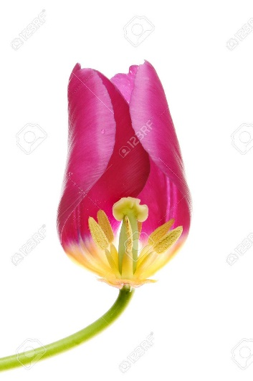  Tulp | 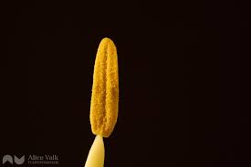  Meeldraad
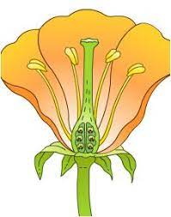  Narcis | 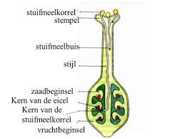  Stamper

Beoordelingscriteria
Controlepunt | Punten | Gerealiseerd?
 |  | Ja | Nee
Naam, klas en goede titel bovenaan het blaadje
Juiste onderdelen van de bloem in het juiste vakje
Alle onderdelen benoemd met de juiste naam
Netjes en overzichtelijk gewerkt
Beoordeling voldoende?
Paraaf docent

